PRESSEMAPPE



vom 22. – 25. Oktober 2024 in Hannover

AMADA auf der EuroBLECH 2024

Gemeinsam mit unseren Kunden wachsen

Wenn vom 22. bis 25. Oktober 2024 die Branchenleitmesse EuroBLECH in Hannover ihre Pforten öffnet, können Besucher die innovativen Lösungen und umfassenden Strategien erleben, die AMADA seinen Partnern bietet.
Unter dem Motto „Gemeinsam mit unseren Kunden wachsen“ präsentiert sich AMADA einmal mehr als der Partner, der bestens gerüstet ist, die Zukunft der Blechbearbeitung mit und für seine Kunden aktiv zu gestalten. Dazu zeigt AMADA im Rahmen der 27. internationalen Technologiemesse EuroBLECH in Halle 12, an den Ständen D06/F06 und D02/F02 sein breites Portfolio an innovativen Lösungen. Von Laserschneiden und Stanzen über Abkanten oder Schweißen bis hin zur Automation erhalten die Gäste in Live-Demonstrationen und Fachgesprächen umfassende Einblicke. Dabei haben die AMADA-Experten immer im Fokus, wie die Ziele ihrer Kunden am besten erreicht werden können. Sei es durch die Kombination verschiedener Technologien oder den Einsatz zukunftsweisender Lösungen für die digitale Transformation (DX) und künstliche Intelligenz (KI) – die Vision von AMADA ist stets, die Erwartungen an die Fertigung zu übertreffen. Dabei hat das Unternehmen neben der rein technologischen Lösung auf höchstem Niveau zu jeder Zeit auch Aspekte der Nachhaltigkeit im Blick und berücksichtigt bei seinen Entwicklungen die Erfordernisse des Umweltschutzes.
Wie es zu einer guten Partnerschaft gehört, spielt auch der Service bei AMADA eine wichtige Rolle. So erläutert das Unternehmen auf der EuroBLECH auch die Neugestaltung seiner europäischen Servicestruktur zur Weiterentwicklung des hohen Qualitätslevels. Darüber hinaus gibt es Informationen aus erster Hand zu den Vorteilen und Synergien, die sich für die europäischen Kunden ab sofort durch das neue Welding Technical Center in Italien ergeben. Wer also in Erfahrung bringen möchte, wie er im Markt der Zukunft gemeinsam mit AMADA weiter wachsen kann, sollte einen Besuch am Stand der EuroBLECH fest einplanen.
Wir freuen uns auf Ihren Besuch!
Details über AMADA auf der EuroBLECH:
https://euroblech.amada.de
Halle 12
Stand D06 and F06
22. – 25. Oktober 2024, Hannover, Germany
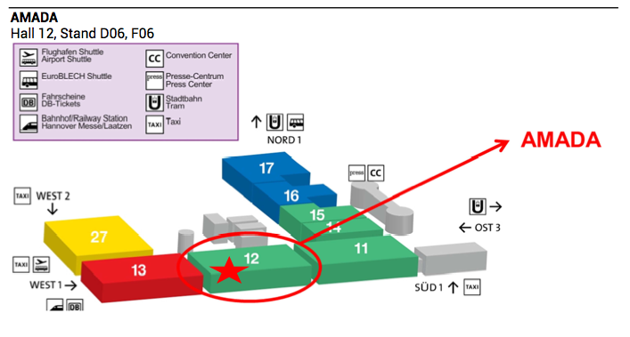
Kontaktdaten
Infotheke
+49 2104 2126 – 900

PR : AMADA Blanking Technologie
Oktober 2024, Seite 1

PRESSEMITTEILUNG

AMADA STELLT NEUE LASER UND FUNKTIONEN FÜR MEHR RENTABILITÄT VOR

Um den Bedürfnissen der Kunden in einem zunehmend wettbewerbsintensiven Umfeld besser gerecht zu werden, stellt AMADA auf der EuroBlech 2024 neue Versionen der erfolgreichen REGIUS / VENTIS / ENSIS Faserlaser und der Benchmark-Stanzmaschine EM ZRT vor.

Die Neuen, selbst entwickelten und gefertigten Faserlaser mit branchenführenden Multi-Kilowatt-Single-Diodenmodulen werden mit höherer Effizienz, höherer Produktivität und gesteigerten Rentabilitätsmöglichkeiten für die Kunden ausgestellt werden. Diese werden mit der einzigartigen variablen Strahlanpassung von AMADA, der AMNC 4ie-Steuerung für einfachere Bedienung und den Funktionen des Laser Integration Systems (LIS) für eine autonomere Bearbeitung kombiniert.

Der 3-Achsen-Linearantrieb der REGIUS-3015AJe mit ultrahoher Beschleunigung, der variablen Strahlanpassung von AMADA zur stufenlosen Änderung der Laserstrahlform nutzt, verfügt über einen 26 kW starken, zweimoduligen AMADA Faserlaser, der neue Bearbeitungsmöglichkeiten im Bereich mittlerer Materialstärken aufzeigt. Die nahezu augenblickliche Änderung der Strahlform zwischen Einstechen und Schneiden ermöglicht es, in allen Phasen der Laserbearbeitung die richtigen Strahleigenschaften zu nutzen.

Die neue 9 kW VENTIS-3015AJe hat dank der Locus Beam Control (LBC) Technologie von AMADA und dem 9 kW Lasermodul eine ähnliche Leistung wie 10-12 kW Festkörperlaser. Die einfache Bearbeitung verschiedener dicker Baustähle, die Hochgeschwindigkeitsbearbeitung von Aluminium und das LBC-Flash-Cut-System für die Ultra-Hochgeschwindigkeits-Bearbeitung kleiner Löcher werden vielen Kunden zugute kommen. Die Laserzelle wird über einen kompakten Doppelturm mit 34 Fächern verfügen, was die Auslastungsmöglichkeiten spürbar erhöht.

Die neue ENSIS-3015AJe mit variabler Strahlanpassung wird mit einem 15-kW-Single-Lasermodul ausgestattet sein, das die höchste Laserstrahlqualität in der Branche bietet. Das Fiber Silky Cut System von AMADA bietet Möglichkeiten zum Schneiden von Edelstahl, die mit denen von CO₂-Lasern vergleichbar sind und sich für die Medizin- und Lebensmittelbranche eignen. Die Maschine wird mit einem Lagerturm und einem neuen TKII-Entnahmesystem mit erweiterten Entnahmefunktionen und einem Etikettendrucker kombiniert, so dass die Teilekennzeichnung automatisch nach dem Laserschneiden, aber vor der Entnahme aus dem Blech angebracht werden kann.

Die bewährten LIS-Systeme von AMADA automatisiert bisher subjektive, manuelle Bedieneraufgaben wie die Prüfung des Düsenzustands, die Düsenzentrierung und die Bestätigung der Fokusposition, was zu einer höheren Autonomie und längeren Produktivzeiten führt. Die automatische Wiederherstellung der Schneidbereitschaft nach einer möglichen Kollisionen und die Überwachung des Schutzglases verbessern diese hochspezialisierten Maschinen nochmals.

PR: AMADA Blanking Technologie
Oktober 2024, Seite 2

AMADAs einzigartige, servo-elektrisch angetriebene 30-Tonnen-Stanzmaschine EM-3612ZRTe verfügt über einen automatischen Werkzeugspeicher mit einer Kapazität von 300 Stempeln und 600 Matrizen. Die EM-3612ZRTe verfügt über einen vollflächig mit Bürsten abgedeckten unteren Werkzeugrevolver und unübertroffene Umformfähigkeiten und ist damit ein hochproduktives Angebot, insbesondere in Verbindung mit den kompakten Automatisierungsmodulen und Werkzeuglösungen von AMADA. Kratzerfreie Bearbeitungsmöglichkeiten werden durch das einzigartige aktiv angetriebene Unterwerkzeugsystem Realität.

Diese Maschine, in Verbindung mit der ID-Togu Werkzeugschleifmaschine stellt die intelligente Verbindung zwischen Werkzeugwartung und automatischer Einstellung der Matrizenhöhe auf der Stanzmaschníne her, was letztlich zu einer deutlich erhöhten Standzeit der Werkzeuge führt.

Alle neuen AMADA Laser- und Stanzmaschinen, die auf der EuroBlech 2024 ausgestellt werden, sind mit der AMNC 4ie-Steuerung ausgestattet, die die Bedienung der Maschinen durch Funktionen wie Gesichtserkennung und Videos mit Wartungshinweisen erleichtert. Die nahtlose Konnektivität mit AMADAs V-factory und IoT-Servicelösungen bietet weitere Möglichkeiten zur Steigerung der Produktivzeit.

Abbildung

Bildquelle : AMADA Europe

PR: AMADA Abkanttechnologie
Oktober 2024, Seite 1

PRESSEMITTEILUNG 2

AMADA FÜHRT EINE HYBRID-PRODUKTLINIE BESTEHEND AUS SERVOELEKTRISCHEN UND HYDRAULISCHEN
ABKANTPRESSEN EIN

Aufbauend auf dem Erfolg der EG-Biegemaschine hat AMADA eine neue Serie von servoelektrischen Abkantpressen entwickelt. Diese reichen von ergonomischen und Standalone-Modellen, die mit oder ohne automatischen Werkzeugwechsler erhältlich sind, bis hin zu Robotermodellen. Diese neue Maschinenreihe ergänzt die bestehende hydraulische HRB-Baureihe, ein bewährtes Produkt, das perfekt auf die Produktions- anforderungen der Kunden abgestimmt ist.

Die servoelektrische EGB-Serie ist ein Premiumprodukt, das für höchste Kundenanforderungen entwickelt wurde. Die wesentlichen Kriterien sind eine hohe Produktivität, Präzision und Benutzerfreundlichkeit, auch für weniger erfahrene Bediener. Die neue Biegezelle EGB-ARse ist eine vollautomatische Anlage, welche den Bediener von manuellen Tätigkeiten entlastet. Dieser ist lediglich für das Einlegen der zu produzierenden Teile sowie das Entladen nach Abschluss des Fertigungsprozesses verantwortlich. Die Optimierung der Maschinenleistung führt zu einer Steigerung des Unternehmensgewinns sowie zu einer Vereinfachung der Arbeitsprozesse des Bedieners.
AMADA erreicht dies durch verschiedene technische Lösungen, welche den Bediener in sämtlichen Arbeitsphasen unterstützen. Dies umfasst die automatische Offline-Programmierung ebenso wie innovative Technologien, welche die traditionellen Grenzen des Biegens überwinden.

Die HRB-Serie besticht durch ihre Flexibilität. Diese resultiert aus einer Vielzahl optionaler Ausstattungsmöglichkeiten zur Erfüllung spezifischer Produktionsanforderungen seitens der Kundschaft. Zu den optionalen Ausstattungen gehören ein aktiver Winkelmesser, ein automatisch verfahrbares Fußpedal, die Biegehilfe sowie ein aktives Bombiersystem. Letzteres gewährleistet eine hohe Linearität auch bei anspruchsvollen Biegebedingungen. Die Entwicklung aller Lösungen erfolgte mit dem Ziel, die Arbeit des Bedieners zu vereinfachen und die Produktivität zu erhöhen.

Die EGB-Serie verfügt über die neue numerische Steuerung AMNC 4ie, die schneller ist und ein größeres Display hat. Sie umfasst Funktionen wie automatische Gesichtserkennung, autonome Einstellung kundenspezifischer Konfigurationen, Sprachbefehle und eine Leerlauf-Stopp-Funktion zur Minimierung des Energieverbrauchs bei Abwesenheit des Bedieners.

Die EGB4010e ist eine besonders kompakte Maschine, die speziell für die Fertigung kleiner und komplexer Bauteile entwickelt wurde. Der Stuhl, der Auflagetisch, die seitlichen Ablagen und der neue AMADA Tool Setup Assistant bieten dem Bediener eine optimale Unterstützung und stellen sicher, dass alle benötigten Gegenstände in Reichweite sind.

PR: AMADA Abkanttechnologie
Oktober 2024, Seite 2

Die Standalone-Biegemaschinen, die von 600 kN und 2 Metern bis zu 1300 kN und 3 Metern (letztere auch mit automatischem Werkzeugwechsler) reichen, sind mit drei unabhängigen Anschlagfingern und einer automatischen asymmetrischen Bombiervorrichtung ausgestattet. Dieses elektrisch angetriebene System ermöglicht dem Bediener, an vier Punkten Korrekturen vorzunehmen, was sich hervorragend für die Arbeit mit mehreren Stationen an unterschiedlichen Positionen eignet. Durch den Einsatz einer 360°-Kamera im Inneren der Maschine wird die erforderliche und tatsächliche Anschlagposition mittels Videodarstellung in Echtzeit auf einem Tablet vor dem Bediener angezeigt. Dies erlaubt eine vereinfachte Handhabung komplexer Teile. Das Tablet gibt auch Sicherheitshinweise für den aktuellen Prozess und zeigt bei Einsatz des BI-S II den tatsächlich erreichten Biegewinkel an, was eine Winkelmessung ohne Produktionsunterbrechung ermöglicht.

Gegenüber seinem Vorgängermodell weist der neue BI-SII-Winkelmesser eine höhere Arbeitsgeschwindigkeit auf. Zudem kann er kürzere Schenkel erfassen sowie an drei Punkten messen, sodass sich extrem genaue Biegeergebnisse erzielen lassen, indem er die beiden Achsen des Oberbalkens und die beiden Achsen der Bombiervorrichtung steuert.

Die Biegezelle EGB1303ARse kann mit einer Vielzahl an Optionen ausgestattet werden, um eine durchgängige Automatisierung des gesamten Prozesses zu ermöglichen. Dazu gehört die automatische Teach-Funktion (zum Einfahren neuer Teile), ein doppelter Ladebereich mit zwei Kameras zur Teileerkennung, ein Laderoboter zur Optimierung der Zykluszeit, ein automatischer Greifer- und Werkzeugwechseler, drei Anschlagfinger zum Ausrichten des Biegeteils in beiden Achsen, ein aktives Winkelmesssystem Bi-SII und verschiedene Entlademöglichkeiten, von klassischen Paletten über Förderbänder bis hin zum automatischen Palettenwechsel.

Die oben genannten Prozesse werden durch den Einsatz eines Tablets unterstützt, welches dem Bediener alle relevanten Informationen zur Einrichtung der Zelle sowie zur Überwachung der Produktion zur Verfügung stellt.

Mit der EGB-Baureihe bietet AMADA ein komplettes Sortiment an servoelektrischen Abkantpressen für alle Produktionsanforderungen, die die Rentabilität der Kunden erhöhen und die Arbeit der Bediener mit extrem schnellen, präzisen und benutzerfreundlichen Maschinen vereinfachen.

PR: AMADA Abkanttechnologie
Oktober 2024, Seite 3

Abbildung
Bildquelle: AMADA Europe

PR: AMADA Schweißtechnologie
Oktober 2024, Seite 1

PRESSEMITTEILUNG 3

Mehr Produktvielfalt in der Schweißtechnik bei AMADA

AMADA bietet Lösungen für ein breites Spektrum von Schweißanwendungen, unter anderem das Schweißen von Blechteilen, Mikroschweißen, Lasermarkieren bis hin zur Schweißnahtüberwachung. Unter anderem werden diese Systeme auf der diesjährigen EuroBLECH 2024 vorgestellt, mit der Möglichkeit bei Live-Übertragungen aus den Technical Centern in Italien und den Niederlanden detaillierte Eindrücke über die Funktionsweise der Anlagen zu gewinnen.

Die AMADA Gruppe ist bekannt für die Entwicklung von erstklassigen Blechbearbeitungsmaschinen, auf der diesjährigen EuroBLECH werden aber zusätzlich ihre lange Geschichte und ihr Fachwissen in verschiedenen Schweißbereichen im Vordergrund stehen.

Die neue FLW-Le, eine robotergestützte 3-kW-Faserlaserschweißzelle der Mittelklasse, zeichnet sich durch Merkmale aus, die auf eine höhere Produktivität und niedrigere Kosten pro Teil abzielen. Der in die Schutzkabine integrierte Dreh- und Kipptisch ermöglicht ein optimales Teilehandling und erweitert den Aktionsradius des Roboters. Dadurch ist ein höherer Durchsatz möglich, da das nächste Teil vorbereitet werden kann, während das aktuelle Teil geschweißt wird. Außerdem wird die original Beam Weaving-Technologie von AMADA gezeigt, die es ermöglicht, breitere Spaltmaße zu überbrücken und dabei eine hohe Oberflächenqualität zu generieren. Das Teaching Assist System (TAS) und die Offline-VPSS 4ie WELD CAM machen die manuelle Programmierung praktisch überflüssig, was wiederum die Verfügbarkeit der Maschine erhöht.

Das Jupiter Advanced Laser Welding System ist eine hochpräzise Laserschweißmaschine, die für ihre außergewöhnliche Erweiterbarkeit und Bildverarbeitungsmöglichkeiten bekannt ist. Dieses fortschrittliche System wurde entwickelt, um individuelle Komponenten in maßgeschneiderte Systeme zu verwandeln, was es ideal für eine Vielzahl von Anwendungen und Branchen macht. Mit seiner hohen Präzision und seinem modularen Aufbau zeichnet sich das Jupiter-System als Premiumlösung für komplexe Schweißaufgaben aus.

Das Jupiter-Widerstandsschweißsystem (RWS) für Batteriepacks ist ein flexibles, halbautomatisches Produktionssystem und verfügt über ein Spaltschweißkopf zum Schweißen von Batterieverbindern, der bei jeder einzelnen Schweißstelle zuverlässige Verbindungen gewährleistet. Das Jupiter RWS ist vollständig anpassbar und verwandelt individuelle Komponenten in ein System, das die genauen Anforderungen für das Schweißen hochwertiger Batterien in anspruchsvollen Anwendungen in den Bereichen Kraftfahrzeuge, Heimspeicher, Elektrowerkzeuge, Elektrofahrzeuge, Spezialaggregate und militärische Batteriemodule erfüllt.

PR: AMADA Schweißtechnologie
Oktober 2024, Seite 2

Das Lasermarkierungssystem bietet eine Vielzahl an Markierungsmöglichkeiten. Diese kompakte Faserlaserbeschriftungsanlage ermöglicht die Kennzeichnung und Rückverfolgbarkeit verschiedenster Bauteile, von medizinischen Geräten über Automobilkomponenten bis hin zur Unterhaltungselektronik. Integriert mit den Faserlaserbeschriftern der Serie LM-F von AMADA WELD TECH kann der Lasermarkierer Metalle, Kunststoffe und Keramiken beschriften und bietet hochauflösende Markierungen für verschiedenste Anwendungen.

Der Laser Prozess-Monitor ist die optimale Lösung für die Ermittlung der Ursachen von Schweißfehlern und die vorbeugende Wartung von Laserschweißmaschinen. Dieser fortschrittliche Monitor bietet Echtzeitanalysen und -rückmeldungen und ermöglicht es Herstellern, die Schweißqualität und -effizienz zu verbessern. Indem er die genauen Ursachen von Fehlern ermittelt, trägt er dazu bei, gleichbleibende und zuverlässige Schweißprozesse zu gewährleisten, Ausfallzeiten zu reduzieren und die Produktivität zu steigern.

Die Besucher des Standes können sich beide Jupiter-Systeme vorführen lassen. Experten werden vor Ort sein, um die Vielfalt der Schweißtechnologien zu erörtern.

Abbildung

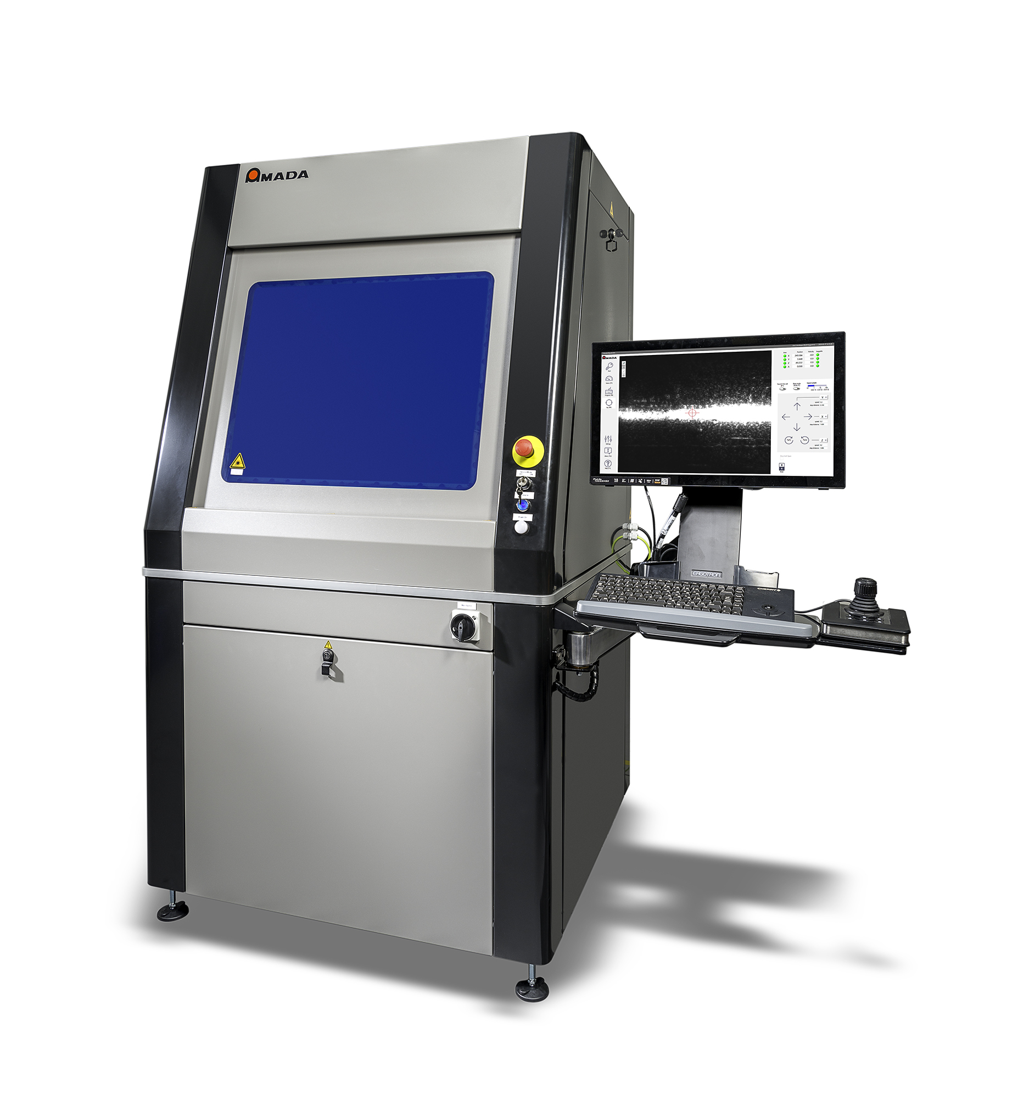

Bildquelle: AMADA Europe

PR: AMADA Softwarelösung
Oktober 2024, Seite 1

PRESSEMITTEILUNG 4

AMADA STELLT BRANCHENWEIT REVOLUTIONÄRE SOFTWARE AUF DER EUROBLECH 2024 VOR

AMADA, ein weltweit führendes Unternehmen in der Blechbearbeitungsindustrie, freut sich, die europäische Marktpremiere seiner bahnbrechenden Softwarelösung LIVLOTS auf der kommenden EuroBLECH 2024 in Hannover anzukündigen.

Die EuroBLECH, die vom 22. bis 25. Oktober 2024 stattfindet, ist die wichtigste Plattform für die Präsentation der neuesten Fortschritte in der Blechbearbeitungstechnologie. Die Anwesenheit von AMADA auf der Veranstaltung markiert einen entscheidenden Moment, da AMADA dem europäischen Publikum LIVLOTS vorstellt, das Unternehmen in die Lage versetzt, eine digital veränderte Zukunft zu bewältigen.
Das Herzstück von LIVLOTS ist die Fähigkeit, den gesamten Produktionsablauf nahtlos zu integrieren und zu verwalten, vom Auftragseingang bis zur Auslieferung des Endprodukts. Durch diese umfassende Digitalisierung werden Abläufe rationalisiert, Ineffizienzen erheblich reduziert und die Ressourcenzuweisung optimiert, wodurch der Weg für beispiellose Produktivitätssteigerungen und Kosteneinsparungen geebnet wird.
LIVLOTS steht für einen Paradigmenwechsel in der Blechverarbeitung.
Durch die Umsetzung von Industrie 4.0-Prinzipien ermöglichen wir unseren Kunden, operative Spitzenleistungen zu erzielen und ihren Wettbewerbsvorteil neu zu definieren. LIVLOTS ist nicht nur eine Software, sondern ein Tor zu einer digital transformierten Zukunft.
Die wichtigsten Merkmale von LIVLOTS:
- Durchgängiges Prozessmanagement: LIVLOTS zentralisiert und verwaltet alle Aspekte der Produktion, vom Auftragseingang bis zur Auslieferung des Endprodukts.
- Datentransparenz in Echtzeit: Gewinnen Sie in Echtzeit Einblicke in den Produktionsstatus, die Maschinenleistung und den Materialbestand.
- Automatisierte Optimierung: LIVLOTS optimiert auf intelligente Weise die Produktionspläne, den Materialverbrauch und die Maschineneinstellungen für mehr Effizienz.
- Einfache Schnittstellen: Nahtlose Integration mit bestehenden ERP- und CAD/CAM-Systemen für einen ganzheitlichen Arbeitsablauf.
AMADA auf der EuroBLECH 2024:
AMADA bietet EuroBLECH-Besuchern die exklusive Gelegenheit, LIVLOTS an seinem Stand aus erster Hand zu erleben, wo engagierte Experten die Besucher durch die Möglichkeiten der Software führen und ihr transformatives Potenzial demonstrieren.

PR: AMADA Softwarelösung
Oktober 2024, Seite 2

Abbildung

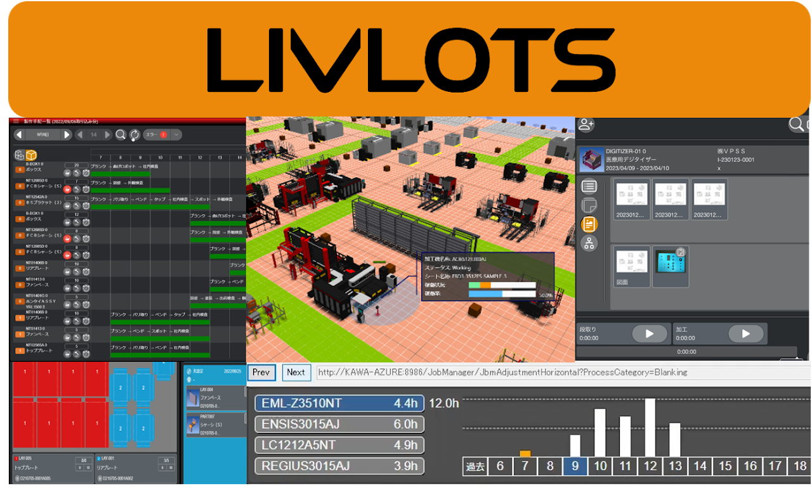

Bildquelle: AMADA Europe

PR: AMADA Service
Oktober 2024, Seite 1

PRESSEMITTEILUNG 5

AMADA PRÄSENTIERT ERWEITERTE, BRANCHENFÜHRENDE AFTER-SALES-LÖSUNGEN AUF DER EUROBLECH 2024

Aufbauend auf dem bereits starken Kundenservice und -support in ganz Europa wird AMADA Lösungen vorstellen, die sicherstellen sollen, dass alle Kunden unabhängig von ihrem Standort das gleiche hohe Maß an Unterstützung erhalten. Verbesserte Lösungen wie der AMADA Webshop werden rund um die Uhr Bestellungen ermöglichen. Neue innovative Proset-Gesamtpakete, proaktives IoT-Maschinenmanagement und verbesserte Remote-Support-Optionen, einschließlich automatischer Alarmreaktion, werden den Support verbessern, um sicherzustellen, dass die Kunden Service auf höchstem Niveau erhalten.

Der AMADA Webshop ist eine Plattform, die einen modernen und rationalisierten Bestellprozess bietet, der 24 Stunden am Tag, 7 Tage die Woche genutzt werden kann. Die Bestellung von Verbrauchsmaterialien, Werkzeugen und Zubehör ist mit einem Mausklick zu einem Zeitpunkt und an einem Ort Ihrer Wahl möglich. Die Funktion der Bestellhistorie ermöglicht es Ihnen, frühere Bestellungen zu verfolgen und erleichtert Nachbestellungen. Die Funktion zur Auftragsbestätigung und -verfolgung hilft Ihnen bei der Planung und gibt Ihnen Sicherheit.

Der IoT DX (Digital Transformation) Servicevertrag richtet sich an Kunden, die von der Modernität der digitalen Welt profitieren möchten. Mit proaktivem Maschinenmanagement und automatischer Lösungsgenerierung sowie Fernsupport steht die Produktivität im Mittelpunkt dieses Dienstes.

AMADA Werkzeuglösungen bieten einen marktführenden Ansatz, der auf maximale Produktivität zugeschnitten ist. Mit dem neuen „ProSet“-Konzept wird das gesamte Werkzeugpaket vom Kauf bis zur Implementierung in der Werkstatt unterstützt.

Die größte Sorge der Kunden auf dem heutigen Markt ist die Datensicherung und der Support durch den Originalgerätehersteller (OEM). Der AMADA Service in Europa ist vollständig auf den Kunden ausgerichtet. Durch den Einsatz von mehr als 500 engagierten Service- und Support-Mitarbeitern ist AMADA in der Lage, unabhängig vom Standort in Europa die branchenweit beste Servicequalität zu bieten und sicherzustellen, dass die Kunden während der gesamten Lebensdauer des Produkts bei jedem Schritt ihrer Investition umfassend unterstützt werden.

Der AMADA Service in Europa betreibt umfassende Kundenkommunikation, um die Minimierung von Ausfallzeiten und die Maximierung der Produktivität zu gewährleisten. Dies wird durch eine stärkere Digitalisierung erreicht, die qualitativ hochwertige und maßgeschneiderte industrielle IoT-Dienstleistungen (Internet der Dinge) in allen Märkten und Gebieten in ganz Europa zum Nutzen der Endkunden bietet.

PR: AMADA Service
Oktober 2024, Seite 2

AMADA hat ein klares Ziel: Wir bieten unseren Kunden einen unvergleichlichen Support, damit sie ihr volles Potenzial ausschöpfen können.

Zu den bestehenden marktführenden Dienstleistungen von AMADA gehören Die Service-Zentrale, Serviceteams für Installation/Reaktion/geplanten Service, Maschinenumzugspakete und Schulungspakete. Daneben vervollständigen Industrie 4.0 & IoT, Maschinen-/Softwareverträge, Werkzeuge für Stanz- und Abkantpressen und Originalersatzteile das komplette Servicepaket. All dies können die Besucher auf der EuroBLECH 2024 erleben.

Abbildung

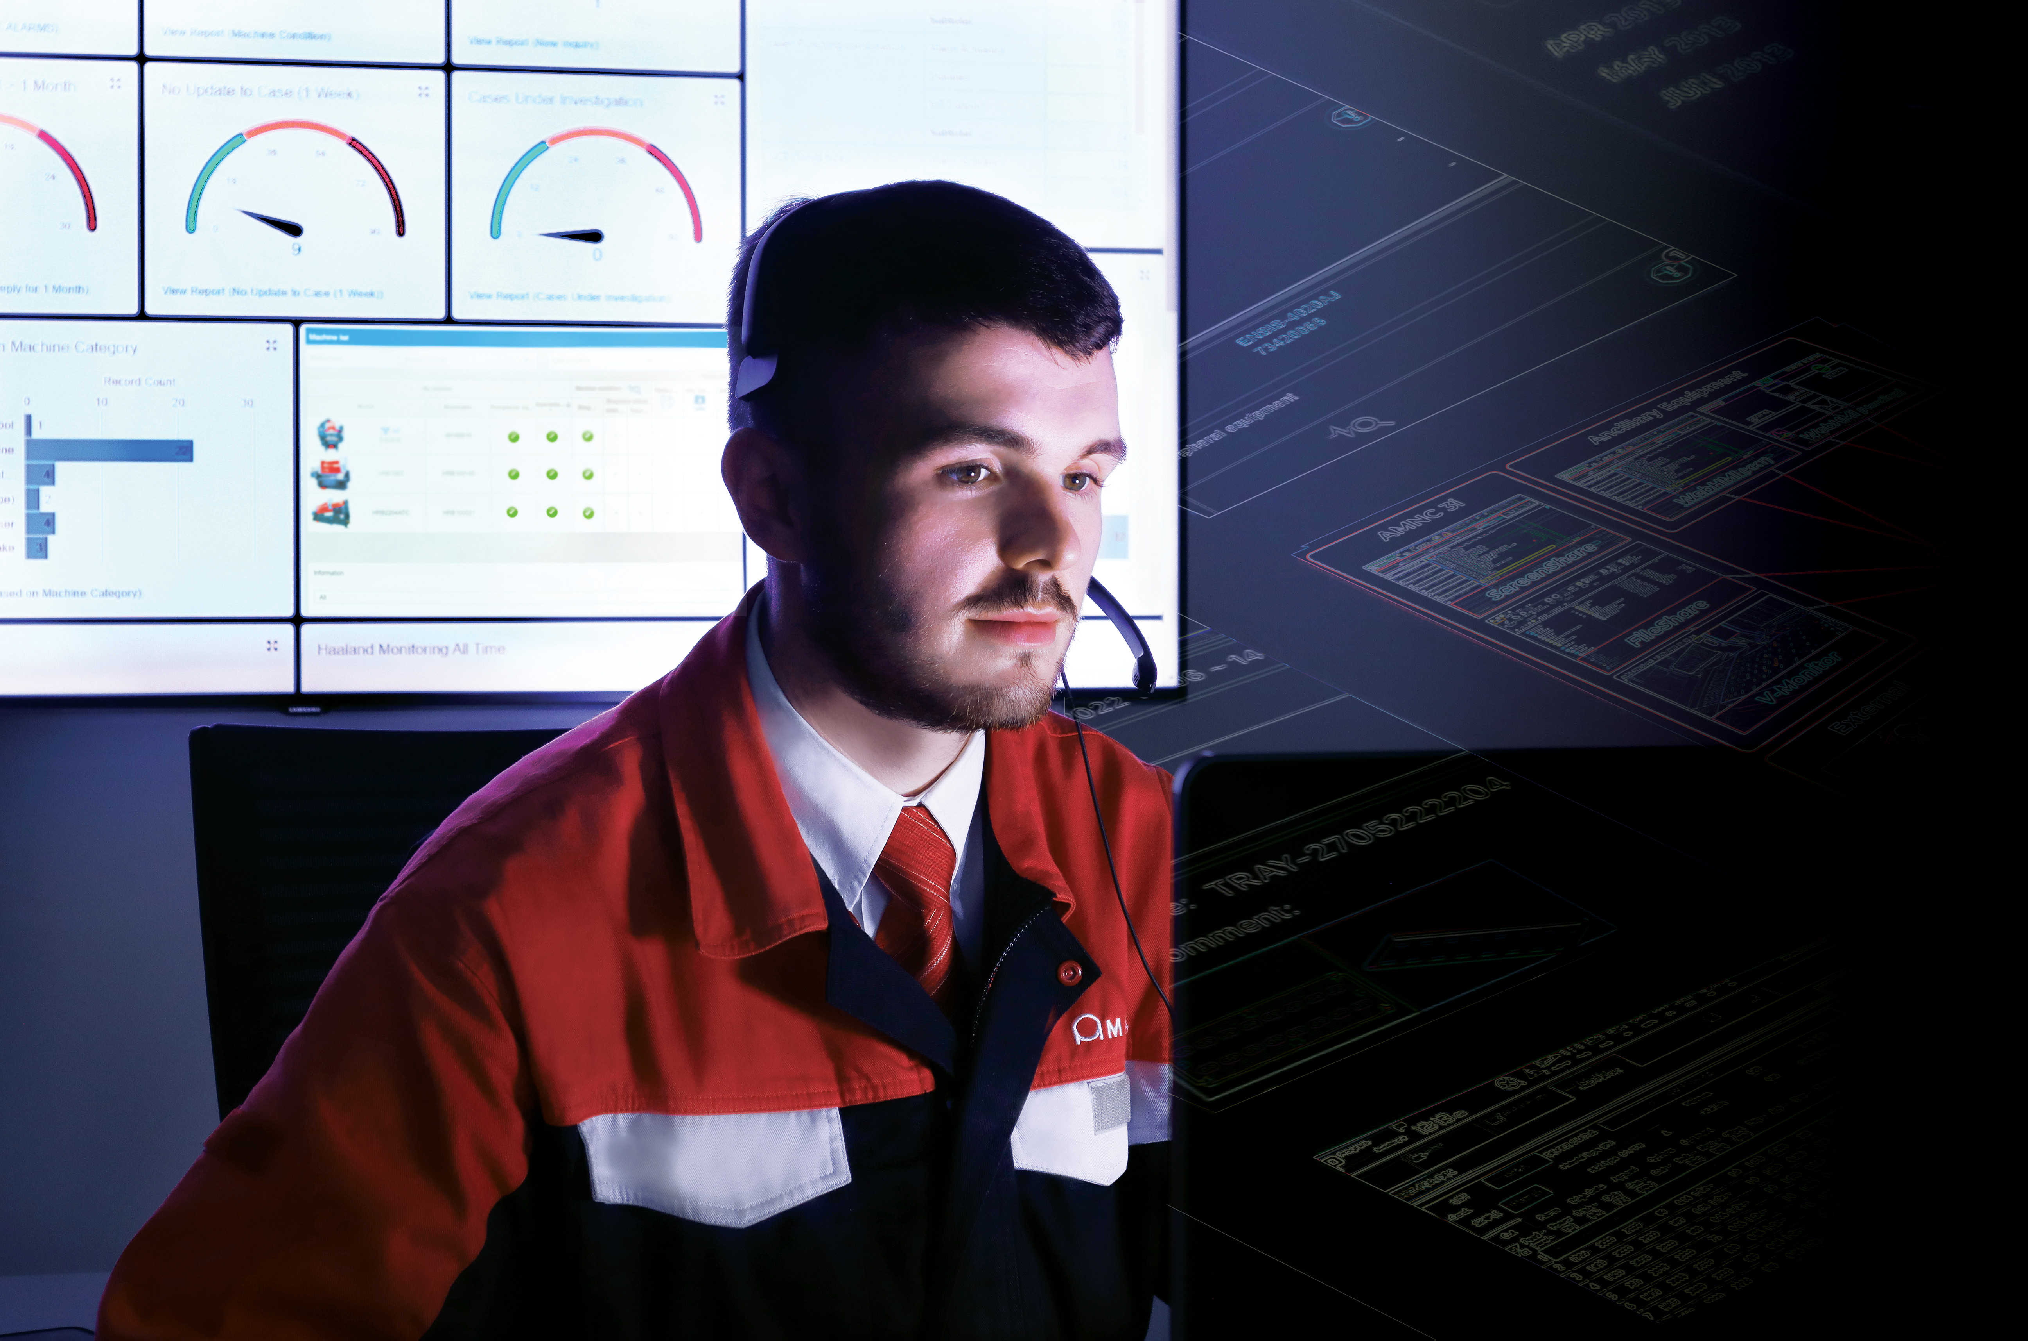
Bildquelle: AMADA Europe

PR: AMADA Welding Technical Center
Oktober 2024, Seite 1

PRESSEMITTEILUNG 6

AMADA STELLT SEIN WELDING TECHNICAL cENTER IN ITALIEN VOR, DAS ERSTE EUROPÄISCHE FASERLASER-SCHWEISSZENTRUM

AMADA, der weltweit führende Hersteller von Blechbearbeitungsmaschinen, ist stolz darauf, die Eröffnung des ersten europäischen Zentrums für Faserlaserschweißen in Piacienza in der Nähe von Mailand, Italien, bekannt zu geben. Dies ist ein bedeutender Schritt für die europäische Schweißindustrie und unterstreicht das kontinuierliche Engagement von AMADA für Innovation, Qualität und Nachhaltigkeit.

Innovation und Spitzentechnologie
Das neue AMADA Welding Technical Center soll ein europäischer technologischer Maßstab sein. Ausgestattet mit der neuesten Faserlaserschweißtechnologie wird das Zentrum fortschrittliche Lösungen für Schlüsselsektoren wie Luft- und Raumfahrt, Medizintechnik und Elektromobilität anbieten. Das Herzstück des Zentrums wird der 'Weld Vision Hub' sein, ein interaktiver Raum, in dem die Kunden die fortschrittlichen Fähigkeiten der AMADA Schweißlösungen aus nächster Nähe betrachten können, um hohe Qualität und Sicherheit in den Produktionsprozessen zu gewährleisten.

Ein Umfeld für gemeinsame Kreation
Das Zentrum ist nicht nur ein Ort für technische Vorführungen, sondern auch ein Raum für Co-Creation. Dank der Synergie zwischen AMADA Italien, AMADA Weld Tech und AMADA Engineering Europe haben die Kunden die Möglichkeit, direkt mit Branchenexperten zusammenzuarbeiten, um maßgeschneiderte Lösungen für ihre spezifischen Produktionsanforderungen zu entwickeln. Dieser kollaborative Ansatz zielt darauf ab, neue Ideen zu inspirieren und innovative Lösungen zu finden, die sowohl der Gesellschaft als auch der Umwelt zugute kommen.

Werte der Exzellenz und Nachhaltigkeit
Inspiriert von den Werten von AMADA, spiegelt das neue Zentrum die Mission von AMADA wider, zuverlässige und technologisch fortschrittliche Maschinen anzubieten. Darüber hinaus wird das Zentrum ein Beispiel für Nachhaltigkeit sein, mit Prozessen, die so optimiert sind, dass sie die Umwelt so wenig wie möglich belasten, was das Engagement von AMADA für eine grünere und nachhaltigere Zukunft zeigt.

Ein Ereignis, das man nicht verpassen sollte
Die offizielle Eröffnung des Schweißtechnischen Zentrums findet am Freitag, den 25. Oktober 2024, in Verbindung mit der EuroBLECH-Messe statt. Während der Veranstaltung werden die Besucher die Möglichkeit haben, das Zentrum zu erkunden, Live-Demonstrationen zu sehen und an interaktiven Sitzungen mit AMADA Experten teilzunehmen.

PR: AMADA Welding Technical Center
Oktober 2024, Seite 2

Abbildung

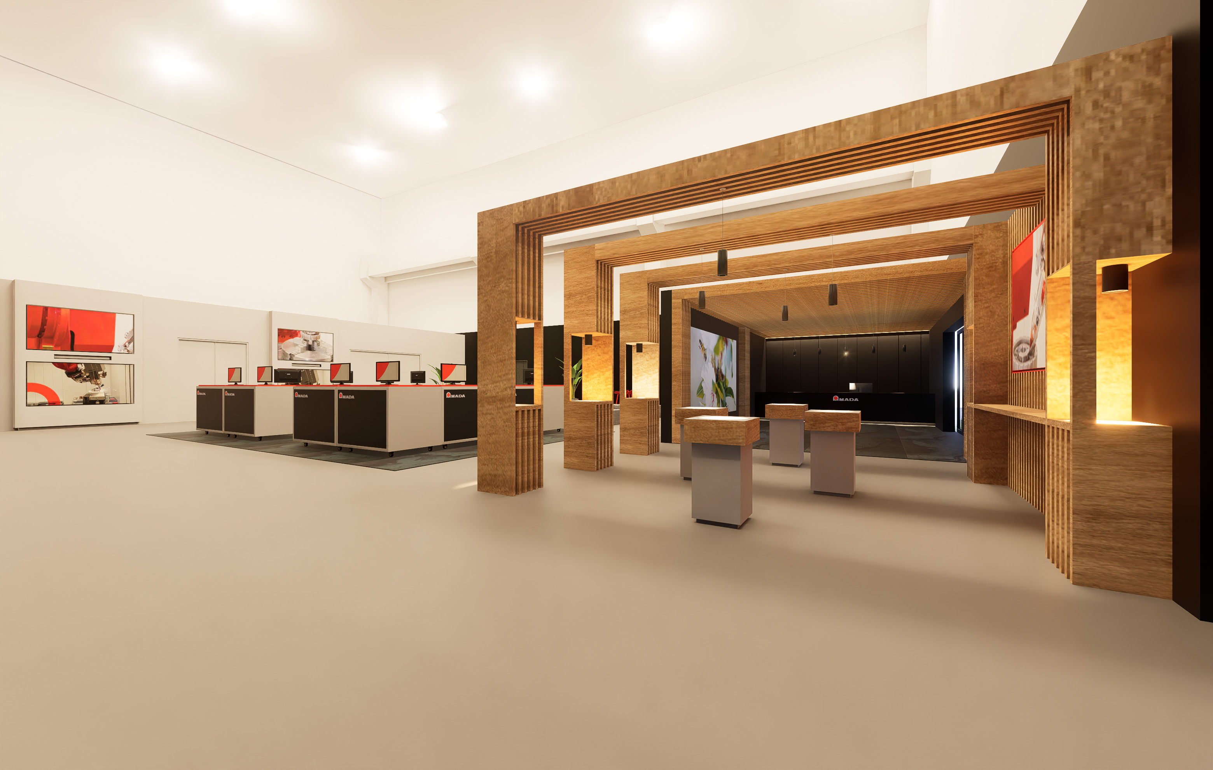

Bildquelle: AMADA Italy

About AMADA
The AMADA Group is one of the world’s leading manufacturers of sheet metal working machines. AMADA offers a comprehensive range of cutting, bending, punching and laser technologies. The portfolio is complemented by modular automation components, software applications and a wide range of tools. In addition, AMADA offers its customers a wide variety of additional services. The AMADA Group was founded in 1946 in Japan by Isamu AMADA.
About AMADA Europe
The AMADA Group is one of the world’s leading manufacturers of sheet metal working machines. Founded in 1946 in Japan, AMADA has been present in Europe for more than 50 years. AMADA Europe facilitates the corporate strategy and coordination of the European corporate units. AMADA Europe also ensures that the main brand core values are highly respected at all times: close partnership with customers, innovation, human- and environmental-concerns. With 5 production plants, over more than 30 countries, AMADA’s long-lasting commitment into the leading-edge industrial technologies within Europe is guaranteed.
About AMADA Weldtech
AMADA are a leading manufacturer of equipment and systems for Laser Welding, Laser Marking, Laser Cutting, Resistance Welding, Hermetic Sealing and Hot Bar Reflow Soldering & Bonding. We design and manufacture industry-leading product families for the global market and customize our products around specific micro-joining applications. AMADA’s key markets include medical devices, battery, automotive, solar industry, electronic components and aerospace. AMADA WELD TECH Europe is headquartered in Germany and has additional production facilities in The Netherlands and UK, as well as sales offices in France, Hungary and Italy.
Further information:

 | AMADA GmbH  Amada Allee 1  42781 Haan - Germany  Press Contact:  Kathrin Soroka-Morzinietz  Phone: +49 2104 2126- 311  E-mail: kathrin.soroka-morzinietz@amada.de  www.amada.de |  | AMADA ITALIA S.r.l  Via Amada I., 1/3  29010 Pontenure (Piacenza) - Italy  Press Contact :  Elena Marenghi  Phone : +39 (0)523 872111  E-mail: elena.marenghi@amada.it  www.amada.it
 | AMADA UK Ltd  Spennells Valley Road,  Kidderminster  Worcestershire, DY10 1XS - England  Press Contact:  Cathryn Morris  Phone: +44 (0) 1562749500  E-mail:cathryn.morris@amada.co.uk  www.amada.co.uk |  | 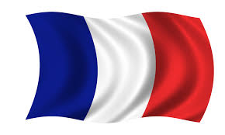  AMADA SA  Paris Nord 2  96 avenue de la Pyramide  93290 Tremblay-en-France - France  Press Contact :  Anissa Soltana  Phone : +33 (0) 1 49 90 30 00  E-mail: asoltana@amada.fr  www.amada.fr
 | AMADA Europe  Paris Nord 2  96 avenue de la Pyramide  93290 Tremblay-en-France - France  Press Contact :  Valérie SALAVIN  Phone : +33 (0) 1 49 90 30 00  E-mail: valerie.salavin@amada-eu.fr  www.amada.eu |  | AMADA WELD TECH Europe  Lindberghstrasse 1  82178 Puchheim, Germany  Press contact:  Ellen Louwers  Phone: +31 492 597 275  Email: ellen.louwers@amadaweldtech.eu  www.amadaweldtech.eu

Bei Abdruck wird um ein Belegexemplar gebeten.

